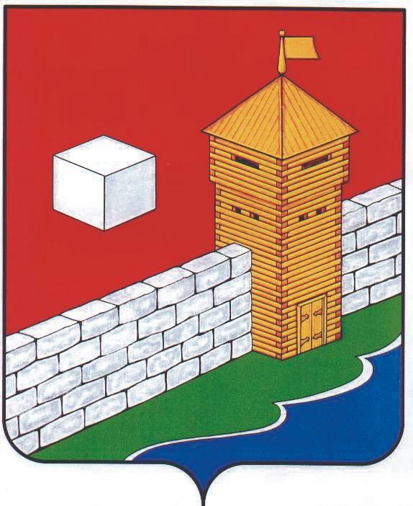
УПФР в Еткульском районе
Челябинской области
2-12-42, www.admetkul.ru
Об уплате страховых взносов
главами крестьянских (фермерских) хозяйств
в 2015 году.

В 2015 году главы крестьянских (фермерских) хозяйств осуществляют уплату страховых взносов в фиксированном размере, в том же порядке, который действовал в 2014 году.
Главы крестьянских (фермерских) хозяйств уплачивают соответствующие страховые взносы на обязательное пенсионное страхование в фиксированном размере, определяемом как произведение минимального размера оплаты труда (МРОТ) и тарифа страховых взносов в ПФР, увеличенное в 12 раз, за себя и за всех членов крестьянского (фермерского) хозяйства, т.е.:

МРОТ*26%*12*количество членов КФХ.
Расчет страхового взноса на обязательное медицинское страхование также определяется как произведение МРОТ и тарифа страховых взносов в ФФОМС, увеличенное в 12 раз:
МРОТ*5,1%*12*количество членов КФХ.
Обращаем внимание! Уплата страховых взносов, с суммы дохода превышающего 300 000 рублей для глав крестьянских (фермерских) хозяйств действующим законодательством о страховых взносах не предусмотрена.
Срок уплаты страховых взносов в фиксированном размере – не позднее 31 декабря текущего года.

Также на данную категорию плательщиков возложена обязанность по представлению расчета по начисленным и уплаченным страховым взносам по форме РСВ-2 ПФР до 1 марта года, следующего за истекшим расчетным периодом.
Данная отчетность представляется в территориальное Управление ПФР по месту регистрации главы крестьянского (фермерского) хозяйства.
Более подробную информацию, а также квитанции по уплате страховых взносов можно получить в территориальном Управлении ПФР.

17.06.2015

